## 字体属性

浏览器默认大小为16px

全写

<head>

<style type="text/css">

div{

font-size: 16px;

font-weight:700;

font-family: Arial;

font-style: italic;

line-height:30px;

}

</style>

</head>

<body>

<p><div>111111111111111</div><br />

<div>33333333333333</div><br />

</p>

</body>

简写

<style>

p{

font: italic 700 100px/40px Arial;

}

</style>

字体的简单表达格式

font: italic 700 100px/40px Arial;

字体 斜体 加粗 大小 行间距 文字格式

## 文本其他属性

1.线



下划线



删除线

## 行高（文字基线与基线之间的距离）

## 标签；line-height

* 浏览器默认文字大小

# 

1. 行高等于上下边距等于基线到基线的距离。
2. 行高和父元素(类似在图片里面插文字想要文字显示在图片中间的时候)一致的时候，垂直居中显示。

## 行高的单位

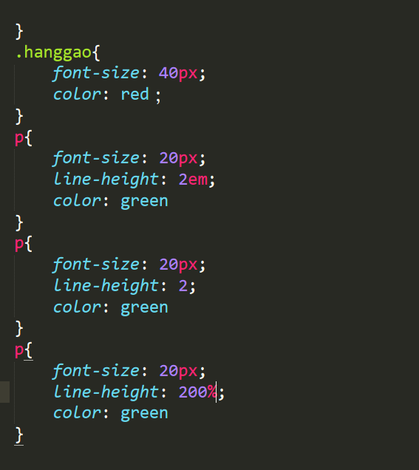

推荐还是使用像素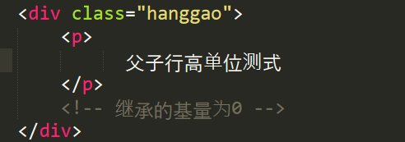

## 规则

有单位的行高等于父高的比例

没有单位的行高等于子文字大小的比例

Em；二倍

%顾名思义

数字倍数